En una compañía se solicita la automatización de todos sus procesos, ya que actualmente todos sus procesos son manuales. Es una compañía que presta servicios de gestión de productos, entrega de sus productos y almacenamientos de productos en un inventario.

Esta compañía está dedicada a la creación y venta de productos en el sector salud, desde la creación y comercialización de un tapabocas en una farmacia hasta un creación y comercialización de sueros en un hospital siendo uno de los proveedores más importante en el sector salud en Colombia.

Con la siguiente necesidad, se solicita como primera fase de desarrollo una ventana de inicio para ingresar al aplicativo, la creación, modificación y eliminación del producto (manejar un estado del producto), se solicita mostrar en un listado todos los productos creados, con sus diferentes estados.

El área de gestión de los productos requiere listar la cantidad de los productos discriminados por la categoría del producto (categoría_producto)

Se requiere

* Presentar diagrama de secuencia y diagrama de clase.
* Código fuente de la solución
* Script de bases de datos y especificación de motor de bases de datos utilizado

Modelo de bases de datos

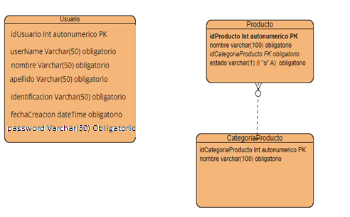

Fecha 07/febrero/2022 - DAVID FERNEY CRUZ

Creación de código fuente se anexa en el correo, por one drive o por github.

Creación de base de datos, motor mysql phpmyadmin.

Modelo de datos, diagrama de clases, diagrama de secuencias

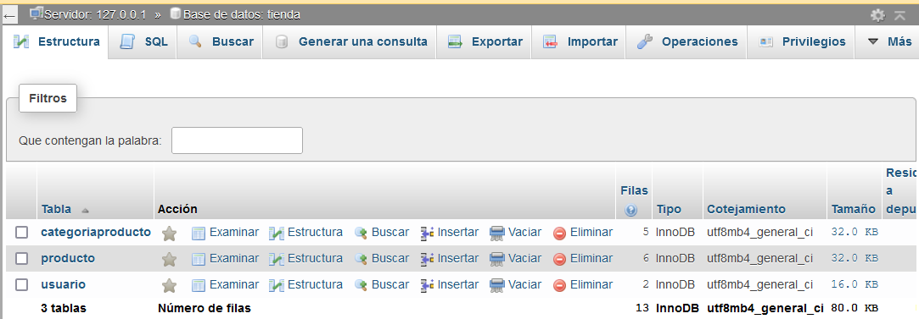

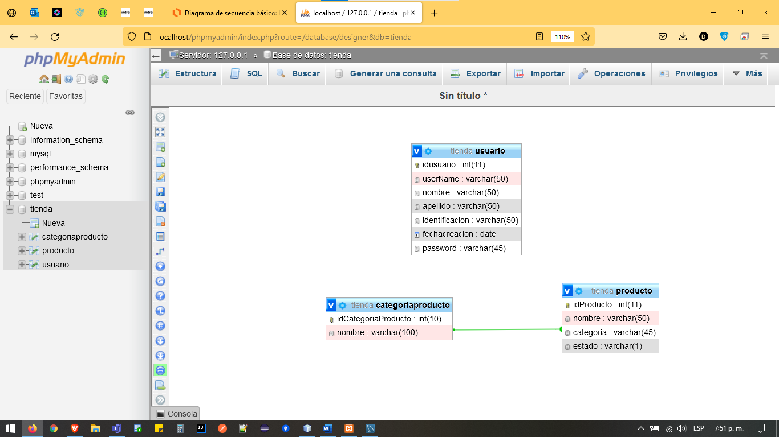

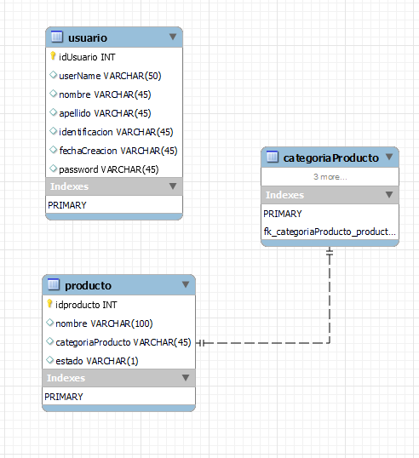

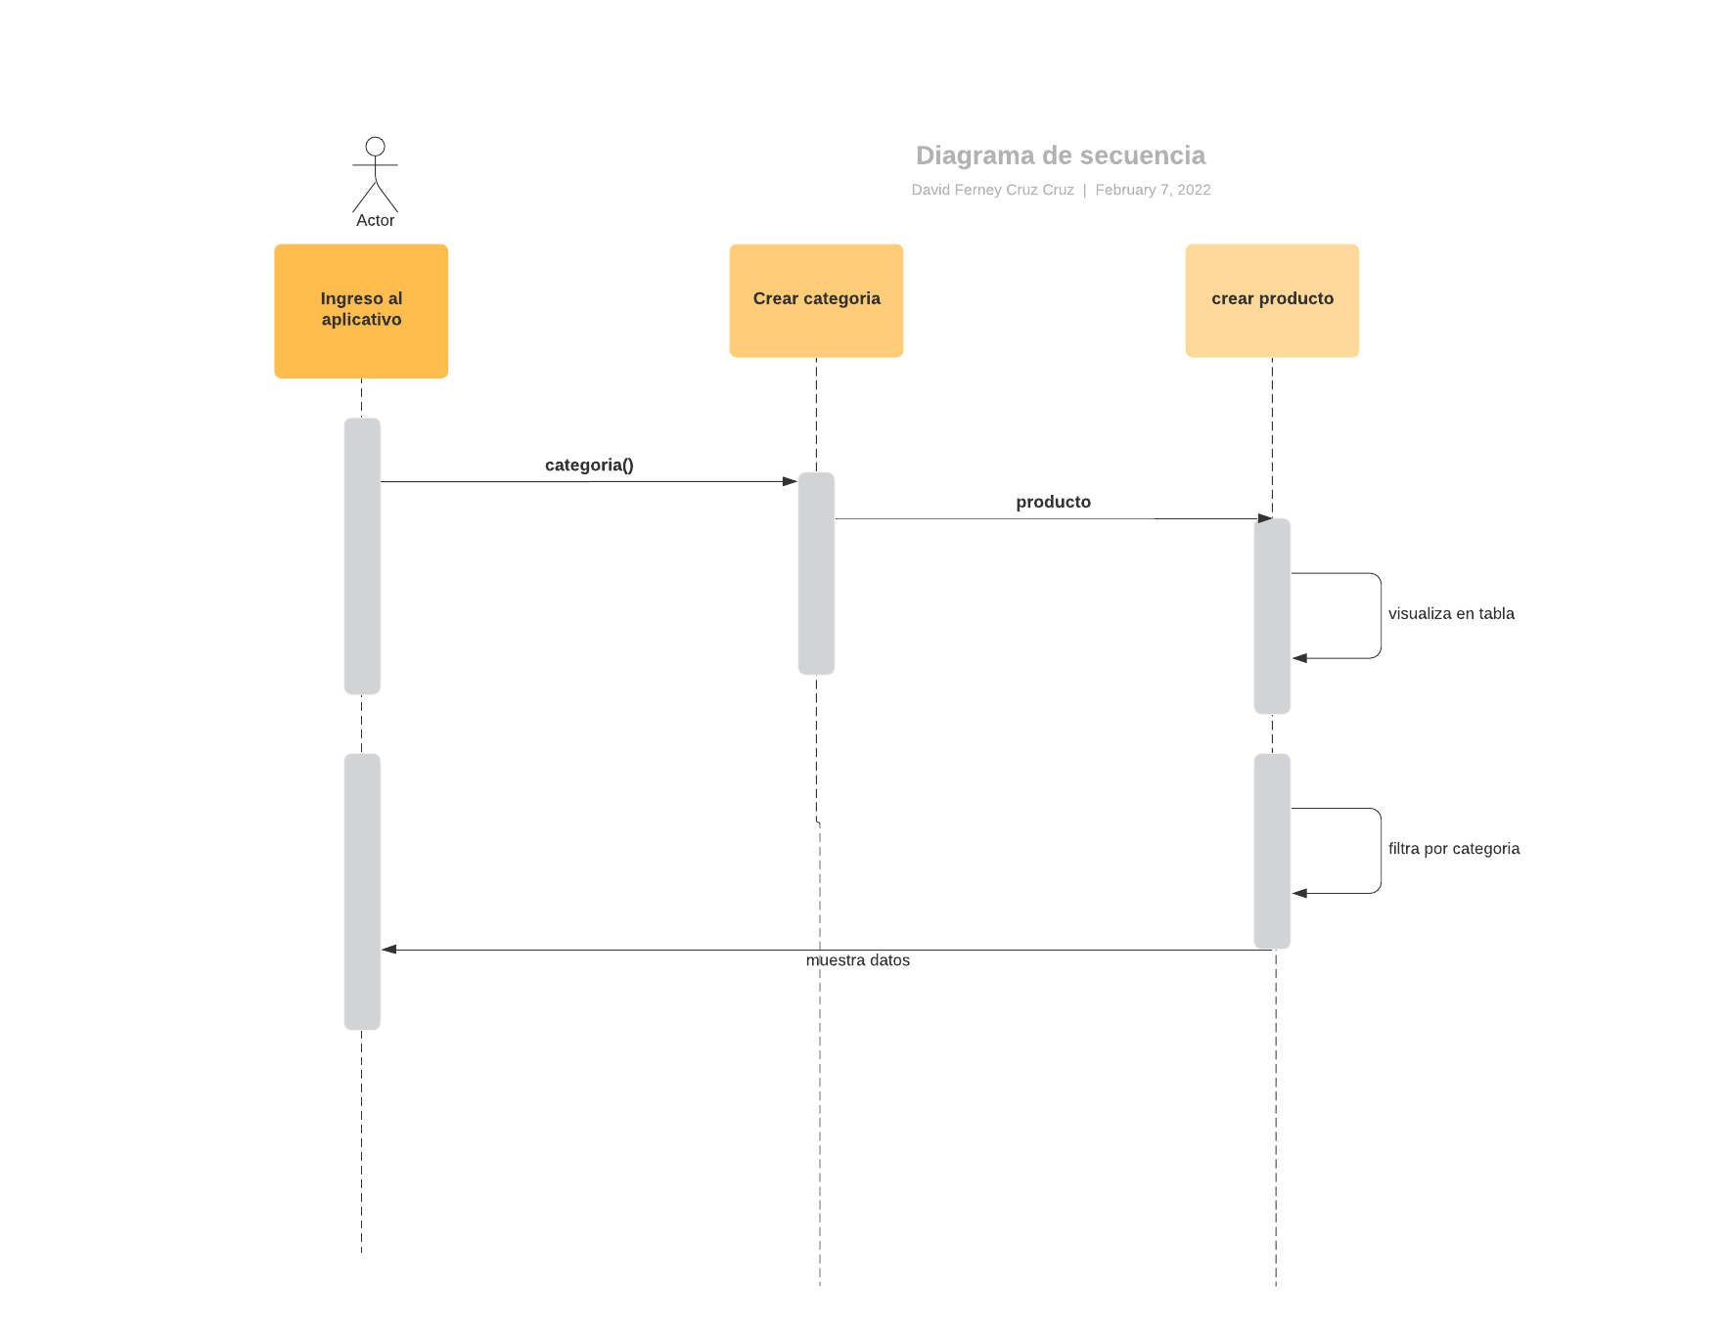

Scripts

Inserción de datos en la tabla de usuario

INSERT INTO `usuario` (`idusuario`, `userName`, `nombre`, `apellido`, `identificacion`, `fechacreacion`, `password`) VALUES ('2', 'danife', 'danie', 'fernandez', '1053324879', '2022-02-06', 'colombia22');

Inserción de datos en la tabla de categoriaproducto

INSERT INTO `categoriaproducto` (`idCategoriaProducto`, `nombre`) VALUES ('5', 'alimento');

Inserción de datos en la tabla de productos

INSERT INTO `producto` (`idProducto`, `nombre`, `categoria`, `estado`) VALUES ('5', 'escoba', 'aseo', 'I'), ('6', 'teclado', 'computacion', 'A');